互联网金融时代：传统金融业的转型与创新

【关键词】互联网金融；数字金融；传统金融机构

**一、引言**

2024年全国两会期间，数据要素的市场化配置、数据资产的确权与保护、数据立法的完善构建以及人工智能的深度应用成为了社会各界广泛关注的焦点议题。互联网金融作为金融与科技的深度融合成果正在逐步显现，并对银行业产生了长远和深刻的影响。这一重大变化不仅重塑了整个金融行业的架构，同时也给传统的银行业带来了新的机遇与挑战，银行业亟须进行适时的改革与转型。与此同时，为了促进互联网金融的持续发展并实现金融行业的双赢局面，互联网金融与传统银行业之间的有效融合是必然的。

**二、检索过程**

**2.1 确定检索源**

|  |  |  |
| --- | --- | --- |
| 信息源类型 | 信息源名称 | 选取原因 |
| 政府权威网站  （开放资源网站） | 国家统计局、工业和信息化部、人民检察院、各级政府网站 | 通过权威网站确保所查信息质量 |
| 官方媒体、新华网、人民网 |
| 学术期刊学位论文 | 知网、读秀、超星发现、Science Direct、EBSCO、WOS | 了解国内外学者的研究现状 |
| 实证数据 | 中经数据库、EPS、CSMAR | 获取权威、准确数据 |
| 搜索引擎 | 百度、Bing | 补充了解相关资讯信息 |

**2.2拓展检索词**

|  |  |
| --- | --- |
| 核心关键词 | 互联网金融、数字金融、金融科技 |
| 同位词 | 在线金融、网络金融、电子金融、虚拟金融 |
| 上位词 | 金融服务、普惠金融、资产管理、信贷服务、企业金融 |
| 下位词 | P2P借贷平台、第三方支付、虚拟货币交易平台、数字货币、移动银行、区块链技术、大数据分析、金融安全技术 |

**2.3 检索式调整**

|  |  |  |
| --- | --- | --- |
| **检索次数** | **检索式** | **数据结果** |
| **第一次** | **KY=（互联网金融+数字金融+金融科技）** | **26,499** |
| **第二次** | **KY=（互联网金融+数字金融+金融科技）OR KY=（网络金融+普惠金融）** | **28,264** |
| **第三次** | **主题=（互联网金融+数字金融+金融科技）OR 主题=（网络金融+普惠金融）**  **检索条件：核心期刊**  **时间：2018-2024年** | **1,470** |

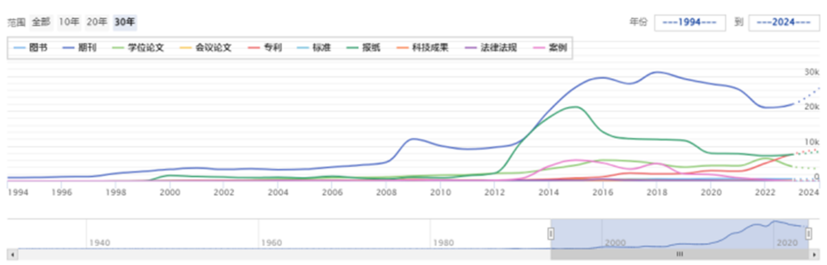**2.4 文献计量分析**

结果显示该领域的研究大概经历了起步发展萌芽(2012年之前)、高速增长(2012—2015年)和平稳发展（2016年之后）三个阶段。

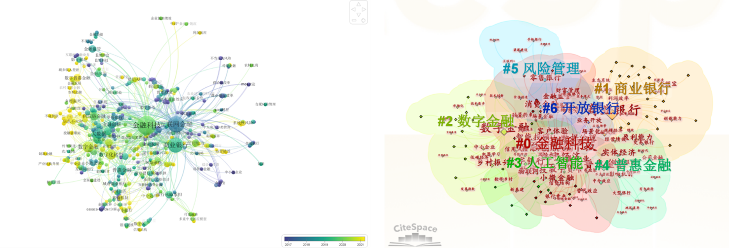

通过选取知网被引量Top300的文献进行文献计量分析，结果显示，随着时间的推移，关于金融科技和数字化转型得到了更多的关注。

**三、分析**

本部分将对本课题进行深入分析

**3.1互联网金融的现状**

**3.1.1发展布局**

互联网金融领域政策布局逐渐完善，为互联网金融的发展提供稳定政策支持。

|  |  |  |  |
| --- | --- | --- | --- |
| **发文单位** | **日期** | **文件名称** | **主要内容** |
| **人民银行** | **2022-01** | **《金融科技发展规划（2022-2025年）》** | **提出新时期金融科技发展指导意见，明确金融数字化转型的总体思路、发展目标、重点任务和实施保障。** |
| **人民银行** | **2019-08** | **《金融科技（FinTech）发展规划（2019—2021年）》** | **合理利用金融科技手段丰富服务渠道、完善产品供给、降低服务成本** |
| **人民银行、银保监会、证监会、财政部** | **2018-06** | **《关于进一步深化小微企业金融服务的意见》** | **运用现代金融科技手段，推进小微企业应收账款融资专项行动，提高小微企业金融服务可得性** |
| **国务院** | **2017-08** | **《关于进一步扩大和升级信息消费持续释放内需潜力的指导意见》** | **推动小额、快捷、便民的小微支付方式，降低金融服务成本** |
| **国务院** | **2015-12** | **《推动普惠金融发展规划（2016-2020）》** | **加快建设普惠金融保障体系和服务体系，加大对新业态、新主体的支持** |
| **人民银行、工信部等十部委** | **2015-07** | **《关于促进互联网金融健康发展的指导意见》** | **提出一系列鼓励创新、支持互联网金融稳步发展的政策措施** |

**3.1.2 互联网金融发展趋势**

互联网金融平台数量稳步增长，2016年随着监管趋于严格，互联网金融平台的数量有所下降，随后金融稳定增长阶段。

2010-2020年我国互联网金融数量及同比增长率

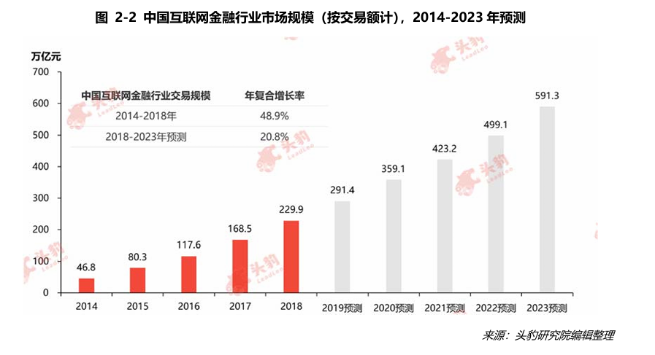数据来源：企查查

中国互联网金融市场规模（按交易金额计算）

数据来源：2019中国互联网金融白皮书

3.1.3 互联网金融的问题

我国 “互联网金融”相关企业的注册量在 2015 年迎来爆发期，互联网金融的犯罪数量也在快速增长。亟需监管层面进一步严格管理。

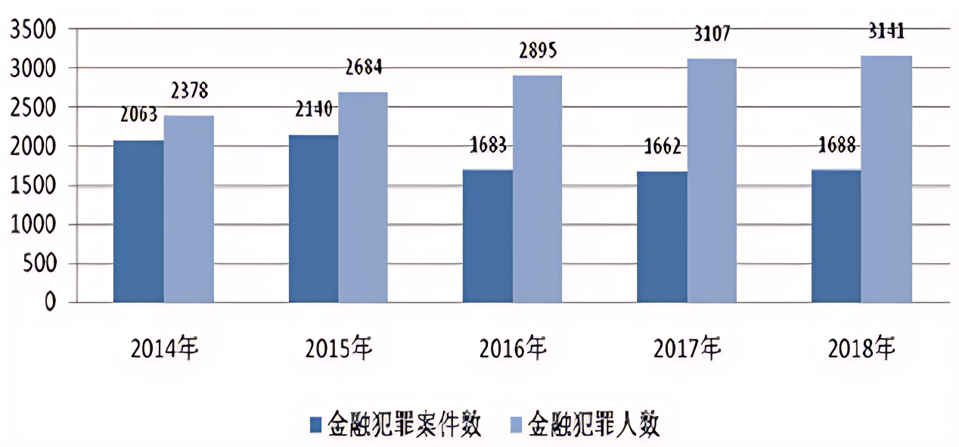上海检察机关发布2018年金融检察情况通报

数据来源：最高人民检察院

**3.2 互联网金融对传统金融的冲击**

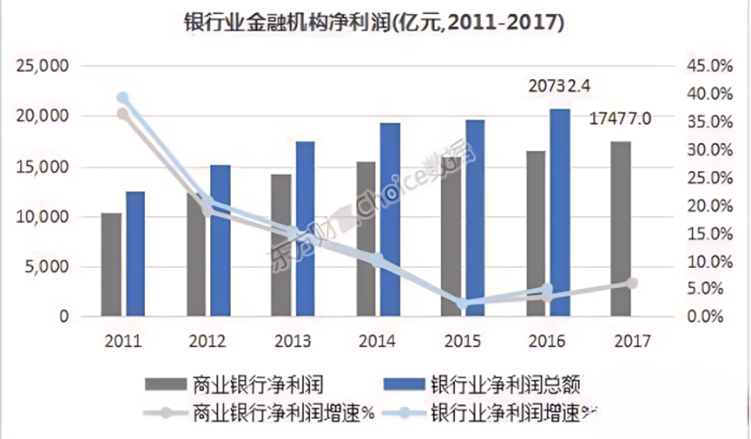在互联网金融高收益的冲击下，传统商业银行的净利润有所下降。

2011-2017年银行金融机构净利润

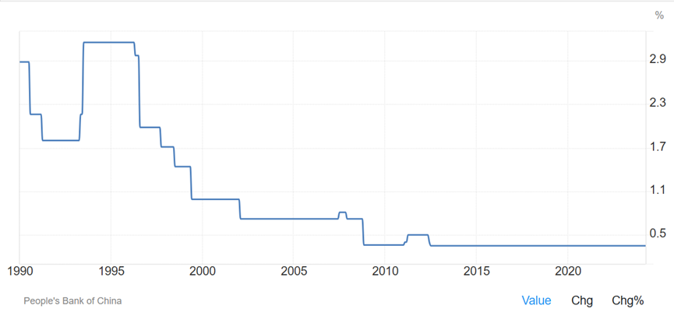数据来源：东方财富choice数据库

商业银行支付给个人或企业的存款的平均利率

数据来源：TradingEconomics

表1 互联网金融平台存款利率情况

|  |  |
| --- | --- |
| 互联网金融平台理财 | 优点 |
| 支付宝-余额宝  微信-零钱通 | 绑定支付宝与微信，存入无门槛，直接转入生息，预期利率在**2.2%-2.3%**之间 |
| 微众银行—活期+ | 预期收益率在**3%左右**，每个理财子产品入金不会超过1万元，投入的本金都会被分散在“多个篮子里”，系统自动帮忙规避更多风险 |
| 陆金所-福盈人生 | 投资期限为3-12个月；参考收益为**6%-7%**；投资金额为1000元起；收益方式为到期一次还本付息 |
| 京东活钱+ | 支持部分持有资金当日快速赎回；产品配置了更多中短债和长债，可期望的年化收益率最高能到**3.2%-3.4%** |
| 百度理财钱包 | 活期理财产品：活期盈年化收益率：**4.6%**;百赚七日年化收益率：**3.167%**；定期理财产品：百富：预期年化收益率：**5.5%**；新客专享：年化收益率：**6.0%** |

2018—2023年移动互联网流量及月户均流量（DOU）增长情况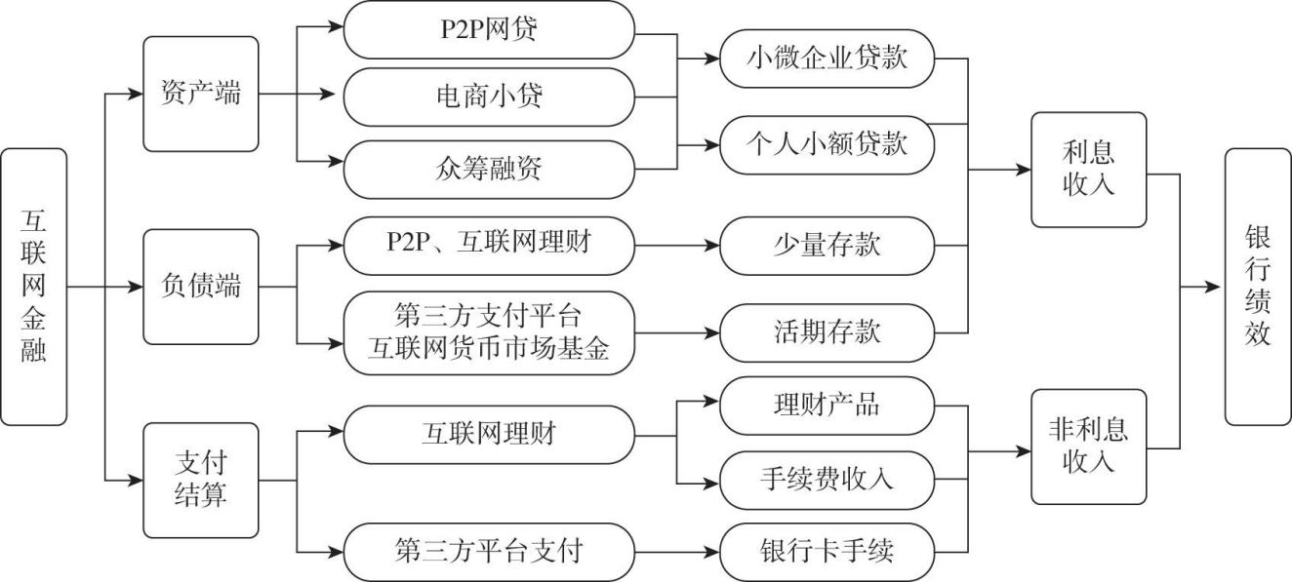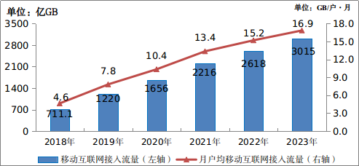

互联网金融对商业银行业务冲击的作用机理分析

**3.3分析在互联网金融威胁下，传统金融（商业银行）应该如何自救：**

1. **加强与互联网金融企业的合作**

商业银行和互联网金融企业之间优势互补。互联网金融企业运营成本低，营销手段多样，商业银行可借助互联网金融企业的客户信息，提供差异服务，实现共赢。银行能给予商业银行互联网金融企业更多支持，借助商业银行的资源，互联网金融企业能进一步发展壮大。

1. **建设商业银行移动金融平台**

商业银行最大的弱项就是缺乏灵活性操作。商业银行需构建网络金融平台，使用户能够清晰明了地使用客户端，完成相应的金融理财业务。商业银行也需要对软件平台进行升级，同步建设信息的共享机制，策划营销活动。

**（3）促进商业银行数字化转型，大力发展开放银行业务**

开放银行的核心在于数据共享，数据在客户、银行与第三方机构之间转移。开放银行是目前商业银行拥抱数字化转型升级、业务发展换挡加速、生态伙伴合作共赢的必经之路。在此模式下，银行打破传统商业银行金融服务的边界，深耕生态场景的金融服务，与企业、政府、金融科技合作伙伴共同搭建业务服务，最终实现银行服务无处不在的使命远景。

**四、结论与启示**

互联网金融通过利用大数据、云计算、移动互联网等新兴技术，为客户提供更加便捷、高效的服务，改变了传统金融机构的服务模式。互联网金融平台通过线上渠道吸引客户，使得传统金融机构面临客户流失的风险。互联网金融的发展对传统金融机构的风险管理提出了新的挑战，需要利用新技术进行风险控制和评估。

**五、参考文献**

1. 翁志超,颜美玲.互联网金融对商业银行的系统性风险溢出效应测度[J].统计与决策,2019,35(22):159-163.
2. 邹伟,凌江怀,赵小军.互联网金融、银行竞争与流动性创造[J].经济与管理,2018,32(03):44-50.
3. 何运信,洪佳欢,王聪聪.互联网金融如何影响银行流动性创造——银行风险承担中介效应的实证检验[J].国际金融研究,2021,(12):64-73.
4. 刘孟飞.互联网金融对商业银行利润效率的影响——基于SFA方法的实证研究[J].大连理工大学学报(社会科学版),2021,42(02):16-30.
5. 孟娜娜,蔺鹏.金融科技对银行业竞争的影响：微观机制与实证检验[J].南方金融,2021,(12):3-17.
6. 王奕婷,罗双成.金融科技与商业银行经营绩效——基于风险承担的中介效应分析[J].金融论坛,2022,27(04):19-30.
7. 翟胜宝,程妍婷,谢露.商业银行数字化转型与风险承担水平[J].北京工商大学学报(社会科学版),2023,38(02):75-86.
8. 夏兵玉,詹宇波.数字金融发展对传统银行信贷业务的影响——来自2011—2019年地级市面板数据的证据[J].新金融,2024,(01):51-58.

[9] Yu M , Tsai F S , Jin H ,et al.Digital finance and renewable energy consumption:evidence from China[J].金融创新(英文), 2022, 8(1):1384-1402.

[10] Ji Y , Shi L , Zhang S .Digital finance and corporate bankruptcy risk: Evidence from China[J].Pacific-Basin Finance Journal, 2022, 72.

[11] Song T , Xuchuan W , Jia Z .Digital Finance and Enterprise Technology Innovation:Structural Feature,Mechanism Identification and Effect Difference under Financial Supervision[J].Management World, 2020